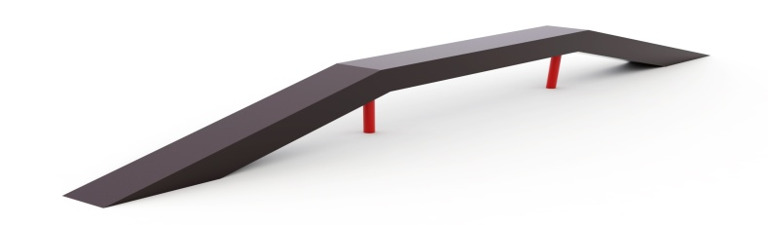
Бревно спортивное J 116

Общие размеры: Длина - 4000 мм. Ширина - 165 мм. Высота - 500 мм.
Бревно спортивное J116 состоит из бруса клееного и 4-х опорных стоек.
Опорные стойки изготовлены из трубы 40*40*1,5 мм в сборе с упором. Высота двух центральных труб – 340 мм. Упор изготовлен из листа толщиной 2 мм, размером 200*150 мм и крепится к стойке посредством сварки.
Упор на двух малых боковых трубах изготовлен из листа размером 150*150*2 мм и крепится к стойке посредством сварки.
Бревно выполнено из клееного бруса 160*160 мм в сечении, который обработан и покрыт эмалью.
Средняя горизонтальная часть бревна имеет длину 2000 мм, 2 боковые наклонные части бревна – 1100 мм.
Соединение бревна со стойками – посредством болтового соединения.
Вся конструкция окрашена полимерной краской, которая соответствует требованиям санитарных норм и экологической безопасности. Сварные швы зачищены, гладкие. Крепеж оцинкован. Изделие поставляется в разобранном упакованном виде, устанавливается в заранее подготовленные отверстия глубиной 0,6 м, которые заливаются бетоном.
Гарантия 12 месяцев.

